**Sejur Grup Organizat Lesbos - Descopera Grecia autentica!**

|  |  |  |
| --- | --- | --- |
| **Perioada:** 1 - 8.07.2025 | Din **BUCURESTI** de la  **598  €/pers.** | Din **CLUJ-NAPOCA** de la  **598**  **€/pers**. |
| **Itinerar:** Anaxos - Skala Kallonis - Petra - Molyvos -  Mytilene - Sigri |
| **Zbor** din Bucuresti si Cluj-Napoca |
| *Itinerariul poate suferi modificari.* |

|  |  |  |  |  |  |  |
| --- | --- | --- | --- | --- | --- | --- |
| **Program  7 nopti / 8 zile** | **ZBOR** din Bucuresti si Cluj-Napoca | **Insotitor**  de grup roman | **Cazare** vila turistica cu mic-dejun inclus | **Transport** cu autocar in destinatie | **Bank with solid fill**  **Excursii de grup optionale** | **TAXE** aeroport |

**✨ Lesbos** este o adevarata perla ascunsa a Marii Egee si te asteapta sa o descoperi, impreuna cu toti cei care vor sa experimenteze ospitalitatea autentic greceasca!

Neafectata de turismul de masa care a transformat alte insule in parcuri de distractii, Lesbos este locul ideal pentru cei care doresc sa se bucure de ce este mai bun in Grecia.

Insula Lesbos este a treia ca marime din Grecia si are toate ingredientele unei destinatii perfecte de vacanta: preturi excelente, mancare gustoasa, privelisti spectaculoase, plaje Blue Flag, paduri de pini, obiective turistice inedite, rauri si maslini cat cuprinzi cu privirea.

***E timpul sa descoperi Grecia autentica!***

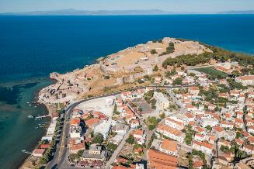

**In acest sejur de Grup Organizat te vei bucura de o vacanta relaxata, atractii uimitoare si experiente captivante:**

* Castelul Molyvos, castelul Mytilene si zona veche a orasului.
* Muzeul de Istorie Naturala al Padurii Pietrificate din Sigri.
* Manastirile Ipsilou, Limonos si Sf. Arhanghel Mihail.
* Salinele de la Skala Kalloni.
* Plajele Anaxos, Petra si Skala Kalloni.
* Seara greceasca in Mythimna.

**Excursiile si taxa de intrare la obiective turistice nu sunt incluse in pret.**

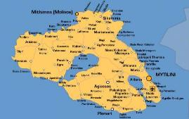

**Orar de zbor - compania Tarom**

Bucuresti

|  |  |  |  |  |
| --- | --- | --- | --- | --- |
| *Data plecare* | *Plecare* | *Sosire* | *Ora plecare* | *Ora Sosire* |
| *1.07.2025* | *Bucuresti, H. Coanda* | *Mytilene, Lesbos* | *15:15* | *16:45* |

|  |  |  |  |  |
| --- | --- | --- | --- | --- |
| *Data retur* | *Plecare* | *Sosire* | *Ora plecare* | *Ora Sosire* |
| *8.07.2025* | *Mytilene, Lesbos* | *Bucuresti, H. Coanda* | *12:50* | *14:15* |

Cluj-Napoca

|  |  |  |  |  |
| --- | --- | --- | --- | --- |
| *Data plecare* | *Plecare* | *Sosire* | *Ora plecare* | *Ora Sosire* |
| *1.07.2025* | *Cluj-Napoca, A. Iancu* | *Mytilene, Lesbos* | *10:25* | *12:05* |

|  |  |  |  |  |
| --- | --- | --- | --- | --- |
| *Data plecare* | *Plecare* | *Sosire* | *Ora plecare* | *Ora Sosire* |
| *8.07.2025* | *Mytilene, Lesbos* | *Cluj-Napoca, A. Iancu* | *17:30* | *19:10* |

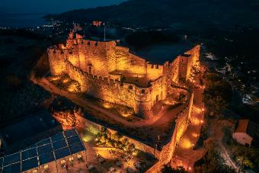 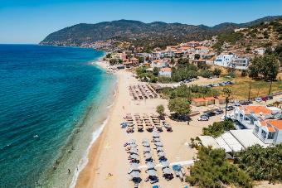

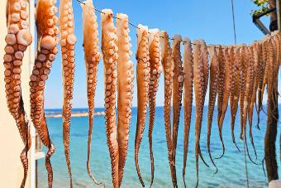 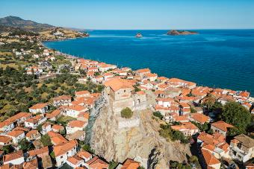

**ITINERAR**

**Ziua 1, 1 iulie, zbor Bucuresti – Mytilene (Lesbos)**

Intalnire cu reprezentantul agentiei noastre in aeroportul din Bucuresti/Cluj-Napoca, cu aproximativ 2 ore inainte de decolare. Dupa formalitatile de *check-in*, va veti imbarca pentru zborul *charter* care va dura aproximativ o ora si 30 de minute.

Reprezentantii agentiei organizatoare AeroVacante, parte a Grupului Aerotravel, va vor intampina pe Aeroportul Mytilene si va vor asigura transferul la vilele turistice alocate: Anaxos Bay, Magdalini Studios, Summer Dreams sau similare din zona Anaxos.

Dupa check-in, veti aveti la dispozitie timp liber pentru relaxare si acomodare.

Seara sunteti invitati la cina de grup la taverna locala din zona Anaxos (inclusa in pretul sejurului).

**Zbor charter avion, transferuri si cina incluse in pretul sejurului.**

**Ziua 2, 2 iulie, Anaxos - Skalochori - Manastirea Limonos - Skala Kalloni - Anaxos (excursie de grup optionala)**

Dupa micul-dejun la vila sau la taverna in zona Anaxos, vom porni spre Skalochori.

Dupa o scurta oprire la un mic iaz populat cu broaste testoase si alte animale ocrotite, ne indreptam spre sat si vizitam **Cooperativa Femeilor din Skalochori**, precum si mica fabrica in care se produce mierea de albine.

Vom savura o cafea (inclusa in tarif) la cafeneaua traditionala din piata satului, iar apoi ne indreptam spre **Manastirea Limonos**. Aceasta a fost un important centru de rezistenta nationala, religioasa si culturala, in special in perioada ocupatiei turcesti. Are o colectie nepretuita de 5000 de carti rare, unele vazand lumina tiparului in anul 1502!

De la manastire, vom pleca spre **Salinele naturale**, unde vom admira si vom fotografia stolurile de pasari flamingo.

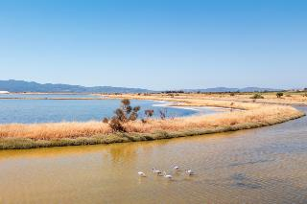

Apoi vom merge in **Skala Kalloni**, unde vom lua pranzul (inclus in pret). Dupa ce ne reintoarcem in Anaxos, veti avea la dispozitie timp liber pentru relaxare si plaja.

Seara ne vom reintalni pentru a lua cina impreuna la taverna din Anaxos (inclusa in pretul sejurului).

**Tarif excursie de grup Ziua 2: 65€** (include cafeaua la Skalochori si pranzul la Skala Kallonis).

**Mic-dejun si cina incluse in pretul sejurului.**

**Ziua 3, 3 iulie, Zi de relaxare la plaja in Anaxos / descoperirea asezarilor Petra si Molyvos (cina de grup optionala)**

Dupa micul-dejun la vila sau la taverna in zona Anaxos, va puteti relaxa pe plaja Anaxos, una dintre cele mai iubite din Lesbos, sau puteti intreprinde o scurta calatorie pentru a descoperi Petra si/sau Molyvos.

Daca nu doriti sa ramaneti la plaja in Anaxos, iata cateva sugestii pentru a petrece o zi exceptionala:

**Relaxati-va la plaja in Petra** – sezlongurile si umbrela sunt gratuite daca faceti consumatie la barul / taverna care le detine.

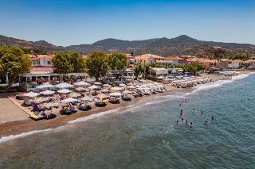

**Vizitati** biserica **Panagia Glykophilousa din Petra**, construita pe o stanca si simbol al acestei asezari, si luati pranzul la taverna **Cooperativei Femeilor din Lesbos**.

**Vizitati Castelul Molyvos** situat deasupra asezarii, seara cand acesta este iluminat spectaculos, iar apoi mergeti la *shopping* pe strazile inguste din zona veche.

Pentru deplasare, va recomandam taxiul sau trenuletul turistic (<https://villagetrain.gr/>) – un bilet costa 6€, iar abonamentul pentru o zi costa 9€.

Seara, ne vom reintalni pentru a lua **cina in satul Sykaminia,** situat la 25 de km de Anaxos, pentru a savura delicioasele preparate de miel la gratar intr-o atmosfera autentic greceasca.

**Tarif cina de grup Ziua 3: 40€/persoana** (include transferul cu autocarul).

**Mic-dejun inclus in pretul pachetului.**

**Ziua 4, 4 iulie, Anaxos - Madamos - Mytilene (excursie de grup optionala)**

După micul-dejun la vila sau la taverna in zona Anaxos, vom porni spre Madamos, asezare din estul insulei Lesbos.

Impreuna cu ghidul veti vizita manastirea **„Sfantul Arhanghel Mihail”** din localitatea Madamados, in partea de nord-est a

insulei Lesbos. In aceasta manastire se afla icoana facatoare de minuni a Sfantului Arhanghel Mihail. Aceasta nu este o icoana obisnuita, ci este facuta din pamant imbibat cu sangele calugarilor martirizati de turci. Un singur calugar a scapat atunci si aceluia i-a aparut Arhanghelul in vis, poruncindu-i sa faca icoana sa din pamant si sangele mucenicilor. Manastirea, initial distrusa de turci, a fost reconstruita, iar in ea a fost asezata icoana. Tot in Madamos vom vizita si manastirea **„Sfantul Rafail”**, una dintre cele mai frumoase si mai mari din insula.

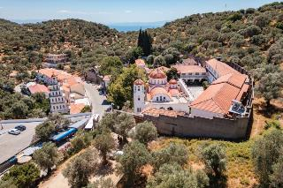

Dupa aceea, ne vom indrepta spre **Mytilene**, capitala insulei Lesbos, unde vom face un tur ghidat al orasului, vizitand castelul, portul si piata acestuia, alocand, la final, timp liber pentru masa de pranz si *shopping*.

Seara, ne vom reintalni pentru a lua cina impreuna la taverna din Anaxos (inclusa in pretul sejurului).

**Tarif excursie de grup Ziua 4: 50€** (pranzul nu este inclus in tarif).

**Mic-dejun si cina incluse in pretul sejurului.**

**Ziua 5, 5 iulie, Vatoussa - Moni Ipsilou - Muzeul de Istorie Naturala al Padurii Pietrificate (excursie de grup optionala)**

După micul-dejun la vila sau la taverna in zona Anaxos, vom porni spre vestul insulei Lesbos, pentru a descoperi un sat traditional, peisaje naturale unice si o manastire situata in varful muntelui.

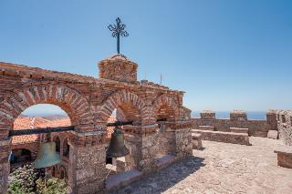

Pentru inceput, ne oprim in **Vatoussa**, un sat de munte cu o piata pitoreasca, pentru a savura o cafea si niste prajituri traditionale grecesti (nu sunt incluse in tariful excursiei).

Apoi ne indreptam spre Sigri si, in drum spre acesta, vizitam frumoasa manastire **Moni Ipsilou**, care ofera o vedere spectaculoasa asupra insulei, din varful muntelui Ordymnos. Este o manastire de calugari, cu hramul Sfantului Ioan Teologul, si este situata la o altitudine de 634 de metri deasupra nivelului marii.

Odata ajunsi in Sigri, putem vizita impreuna Muzeul de Istorie Naturala al Padurii Pietrificate (vizita optionala). Spatiile interioare ale muzeului expun trunchiuri fosilizate de mii de ani. (Tariful de intrare nu este inclus in pret).

Apoi vom avea timp liber pentru a ne bucura de soare pe plaja cu nisip a satului, pentru a inota sau pentru a savura o pranzul la una dintre tavernele locale (masa nu este inclusa in pret).

Seara ne vom reintalni pentru a lua cina impreuna la taverna din Anaxos (inclusa in pretul sejurului).

**Tarif excursie de grup Ziua 5: 55 €.** (Nu sunt incluse in tariful excursiei: consumatia din pauza de cafea in Vatoussa, biletul de intrare la muzeu, pranzul in Sigri.)

**Mic-dejun si cina incluse in pretul sejurului.  
  
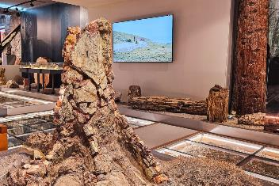**

**Ziua 6, 6 iulie, timp liber pentru plaja si croaziera Starlight (croaziera de grup optionala)**

După micul-dejun la vila sau la taverna in zona Anaxos, va puteti bucura de timp liber la plaja in Anaxos sau puteti explora alte plaje ale insulei, daca inchiriati un automobil.

In a doua parte a zilei, vom pleca impreuna intr-o croaziera pentru a admira apusul insulei si pentru a lua cina.

In croaziera se pleaca seara, din **Petra** sau din **Molyvos**. Ambarcatiunea urmeaza linia de coasta pe directia nord spre micul sat de pescari **Skala Sikamineas**.

Aici vom admira apusul de soare, de pe stanca pe care se afla o capela, si vom lua cina intr-una dintre tavernele micului port. La intoarcere, pe muzica greceasca, va veti putea scufunda in marea stelelor de pe cer, lucru de care cu siguranta aproape ati uitat, mai ales daca locuiti in oras.

**Tarif croaziera de grup Ziua 6: 40 €.** (Include, la bordul ambarcatiunii: castraveti, branza feta, paine, 1 pahar de vin alb sau bautura racoritoare.)

**Mic-dejun si cina inclus in pretul sejurului.**

**Ziua 7, 7 iulie, timp liber pentru plaja si seara greceasca in Mythimna (optionala)**

Dupa micul-dejun la vila sau la taverna in zona Anaxos, va puteti relaxa pe plaja Anaxos, una dintre cele mai iubite din Lesbos, sau puteti intreprinde o scurta calatorie pentru a descoperi Petra si/sau Molyvos.

Dacă nu doriti sa ramaneti la plaja in Anaxos, iata cateva sugestii pentru a petrece o zi exceptionala:

**Relaxati-va la plaja in Petra** – sezlongurile si umbrela sunt gratuite daca faceti consumatie la barul / taverna care le detine.

**Vizitati** biserica **Panagia Glykophilousa din Petra**, construita pe o stanca si simbol al acestei asezari, si luati pranzul la taverna **Cooperativei Femeilor din Lesbos**.

**Vizitati Castelul Molyvos** situat deasupra asezarii, seara cand acesta este iluminat spectaculos, iar apoi mergeti la *shopping* pe strazile inguste din zona veche.

Pentru deplasare, va recomandam taxi-ul sau trenuletul turistic (<https://villagetrain.gr/>) – un bilet costa 6€, iar abonamentul pe zi costa 9€).

Seara ne vom reintalni pentru a petrece **o** **seara greceasca la Hotelul Panselinos din Mythimna**.

**Tarif seara greceasca Ziua 7: 45€/persoana** (include transferul cu autocarul, dar nu include bauturile).

**Mic-dejun inclus in pretul sejurului.**

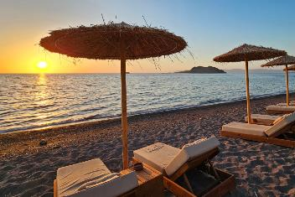

**Ziua 8, 8 iulie, mic-dejun si zbor charter avion spre casa**

După micul-dejun la vila sau la taverna in zona Anaxos, ne vom pregati pentru transferul cu autocarul spre Aeroportul Mytilene. Aici vom face check-in si ne vom imbarca pentru zborul charter spre casa, care va dura aproximativ o ora si 30 de minute.

Odata ajunsi acasa, nu uitati sa postati poze si povesti pe social media, pentru ca toti prietenii vostri sa vada ce vacanta superba ati avut!

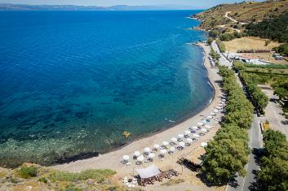

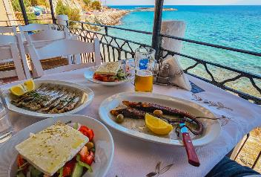

|  |  |
| --- | --- |
| **Tariful include:** | **Tariful nu include:** |
|  |  |
| * Bilet avion Bucuresti/Cluj-Napoca - Lesbos - Bucuresti/Cluj-Napoca; * Taxe de aeroport; * Bagaj de mana 8 kg/pers. si de cala 23kg/pers.; * Transfer aeroport-hotel/vila-aeroport; * Cazare 7 nopti la vila turistica; * Mic-dejun la vila / taverna; * 4 cine de grup la taverna locala din zona Anaxos; * Ghid vorbitor de limba romana prezent la toate activitatile; * Insotitor de grup atat in Romania, cat si in Grecia; * Asistenta turistica locala in limba romana. | * Asigurarea medicala de calatorie si asigurarea storno; * Pachetul de excursii optionale in valoare totala de 295 € / persoana; * Taxa de statiune (se achita la fata locului). |

|  |  |
| --- | --- |
| **Conditii de rezervare:** | **Conditii de anulare:** |
| * Avans la rezervare 20% din pretul pachetului de servicii; * Diferenta de 80% din pretul pachetului de servicii se achita cu 30 zile inainte de inceperea sejurului. | * 20% din pretul pachetului de servicii, dupa confirmarea rezervarii; * 100% din pretul pachetului de servicii cu 30 zile inainte de inceperea sejurului. |

**Note:**

*- ordinea obiectivelor din program poate fi modificata, in functie de prognoza meteo si/sau de situatiile neprevazute care pot aparea la fata locului.*